Консультация для родителей будущих первоклассников.

Нарушение осанки у детей.
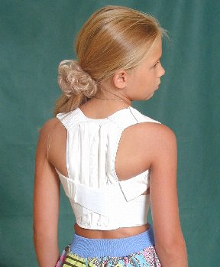
Нарушение осанки у детей явление довольно частое. Настолько частое, что по данным результатов обследования школьников старших классов, уже практически нет ни одной «ровной» спины.
Но, естественно, ребёнок не сможет сидеть 45 минут в одной позе. И так каждый год на протяжении всего школьного периода. Поэтому, по логике, каждый ученик к выпускному классу обязательно страдал бы сколиозом, или, проще говоря, все были бы горбатыми. Однако на самом деле всё обстоит иначе.
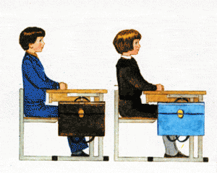
Врождённый сколиоз у детей – это заболевание, которое возникает ещё в утробе матери по неизученным до конца причинам. Приобретённый сколиоз могут спровоцировать такие тяжёлые заболевания, как полиомиелит, артрит, артроз, рахит, различные травмы.
Процент детей, которые родились со сколиозом, составляет один на 2 тысячи. Всё остальное, что беспокоит родителей: асимметрия тела, сутулость — это может быть особенностью конкретного человека. Не совсем верно так же называть сколиоз «школьной болезнью». То, что ребёнок неправильно сидит за партой может повлиять (а может и не повлиять) на осанку, а не стать причиной сколиоза. Просто толчком к развитию сколиоза (врождённого) обычно является перестройка и бурный рост организма в период полового созревания, а он приходится на школьный период. С этим бороться практически невозможно.
А вот неправильная посадка, походка, как раз, не имеют никакого отношения к сколиозу (как к болезни). Но они могут вызвать нарушение осанки у детей. На осанку, кроме внешних факторов, влияет конституционное строение тела, а так же настроение и характер ребёнка. Когда ребёнок в плохом настроении или подавлен, «забит», он ходит сгорбившись и ссутулившись и это порой переходит в стереотип.
С нарушениями осанки у детей можно и нужно бороться.
От чего портится осанка:
- от сидячего образа жизни
- от неправильного положения тела во время сна
- от систематического перенапряжения отдельных групп мышц
- от неправильного питания
- от чрезмерных физических нагрузок
Так же причиной нарушения осанки могут стать асимметричные виды спорта, такие как теннис, бадминтон.
Отсюда вывод: чтобы осанка не испортилась, дети должны правильно питаться, больше двигаться, во время сна желательно использовать ортопедический матрас, важно так же правильно выбрать школьнику ранец или рюкзак и организовать рабочее место.
Что делать родителям, если они заметили у ребёнка какие-либо отклонения?
Обязательно обратиться к ортопеду. Никакой сайт или статья в интернете или в журнале не поставят диагноз! Только доктор сможет определить, сколиоз это или нарушение осанки. Сейчас в большинстве лечебных учреждений имеется необходимая диагностическая аппаратура. Причём в раннем возрасте врач может поставить лишь предположительный диагноз, но вы будете под наблюдением. Вам могут назначить ЛФК, массаж и другие, необходимые и полезные процедуры, а так же порекомендуют виды спорта. Обычно детям с нарушением осанки рекомендуют плавание, танцы, игровые командные виды спорта.

